**Самоуправление сана састааба.**

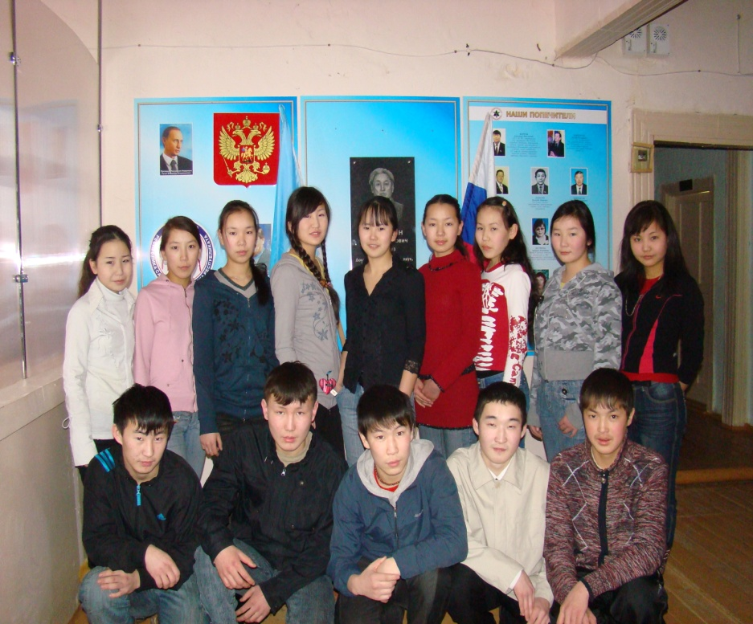

**Оскуола лидера: Иванова Саина.**

**Лидер солбуйааччыта: Попов Костя**

**Учебный сектор: Черкашина Айыына, Алексеева Юля.**

**Ред.коллегия: Москвитина Маша, Бочкарёв Айсен, Колодезников Сеня, Слепцова Эльвира.**

**Культурный сектор: Хорунова Юля, Винокурова Туяра.**

**Финансовый сектор:Боярова Зина, Охлопкова Айта, Сенин Сеня.**

**Спортивный сектор: Местников Вася, Васильев Петя.**

**Правопорядок: Корякин Вася, Петров Саша.**

**DJ: Черноградский Илья.**